

ESAME DI STATO

#### Anno Scolastico 2015 – 2016

**Prova di Matematica – Fascicolo 5**

PROVA NAZIONALE

Prova di Matematica

*Scuola Secondaria di primo grado*

Classe Terza

***Fascicolo 5***

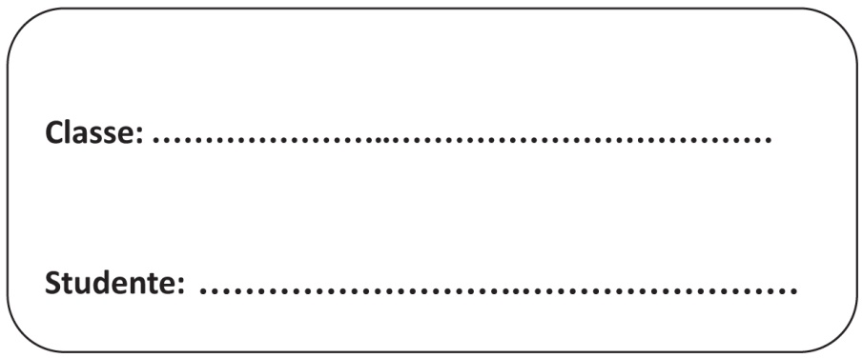



ISTRUZIONI

Troverai nel fascicolo 30 domande di matematica. Alcune domande hanno quattro possibili risposte, ma una sola è quella giusta. Prima di ogni risposta c’è un quadratino con una lettera dell’alfabeto: A, B, C, D.

Per rispondere, devi mettere una crocetta nel quadratino accanto alla risposta (una sola) che ritieni giusta, come nell’esempio seguente.

**Esempio 1**

**Quanti giorni ci sono in una settimana?**

A. □ Sette

B. □ Sei

C. □ Cinque

D. □ Quattro

Se ti accorgi di aver sbagliato, puoi correggere: devi scrivere **NO** accanto alla risposta sbagliata e mettere una crocetta nel quadratino accanto alla risposta che ritieni giusta, come nell’esempio seguente.

**Esempio 2**

**Quanti minuti ci sono in un’ora?**

**NO** A. □ 30 minuti

B. □ 50 minuti

C. □ 60 minuti

D. □ 100 minuti

Altre domande chiedono di scrivere la risposta o il procedimento, oppure prevedono una diversa modalità di risposta. In questo caso il testo della domanda ti dice come rispondere. Leggilo dunque sempre con molta attenzione.

Puoi usare il righello graduato, la squadra, il compasso e il goniometro ma non la calcolatrice.

Non scrivere con la matita, ma usa soltanto una penna nera o blu.

Puoi usare le pagine bianche del fascicolo o gli spazi bianchi accanto alle domande per fare calcoli o disegni.

Per fare una prova, ora rispondi a questa domanda.

|  |
| --- |
| **Inserisci al posto dei puntini la metà del numero precedente.**  **64, 32, ……………, 8, ………………., ……………….., 1** |

Hai a disposizione 1 ora e quindici minuti (in totale 75 minuti) per rispondere alle domande. L’insegnante ti dirà quando cominciare a lavorare. Quando l’insegnante ti comunicherà che il tempo è finito, posa la penna e chiudi il fascicolo.

Se finisci prima, puoi chiudere il fascicolo e aspettare la fine, oppure puoi controllare le risposte che hai dato.

**NON GIRARE LA PAGINA**

**FINCHÉ NON TI SARÀ DETTO DI FARLO**

M1608D0100

**D1. Francesco esegue nell'ordine le seguenti operazioni:**

|  |  |
| --- | --- |
| 1) | scrive il numero 5 |
| 2) | lo raddoppia |
| 3) | aggiunge 6 |
| 4) | divide per 2 |
| 5) | sottrae 5 |

**Quale delle seguenti espressioni traduce correttamente la sequenza delle operazioni fatte da Francesco?**

A. □

B. □

C. □

D.□

*M1608D02A0 – M1608D02B0*

**D2. Questi sono gli orari di arrivo alla stessa fermata di tre linee di autobus.**

|  |  |  |
| --- | --- | --- |
| **Linea A** | **Linea B** | **Linea C** |
| 13:07  13:22  13:37  13:52 | 13:10  13:30  13:50 | 13:05  13:35 |

1. **Giovanni, per tornare a casa, può prendere solo l'autobus della linea C. Quando arriva alla fermata, vede partire l'autobus delle 13:05. Quanti altri autobus vede passare Giovanni prima che arrivi il successivo autobus della linea C?**

A. □ 2

B. □ 1

C. □ 4

D.□3

1. **Filippo arriva alla stessa fermata alle 13:15. Per andare a casa può prendere la linea A, e impiega 35 minuti, oppure la linea C, e impiega 15 minuti. Filippo prende l’autobus della linea che gli permette di arrivare a casa prima.**

**Completa la frase.**

Filippo prende l’autobus della linea .............. e arriva a casa alle ore ..............

M1608D03A0 - M1608D03B0

**D3. Per tenere aperte le porte a volte si usano dei cunei di legno come quello in figura. Lo spigolo *a* è perpendicolare allo spigolo *b* e allo spigolo *d*.**

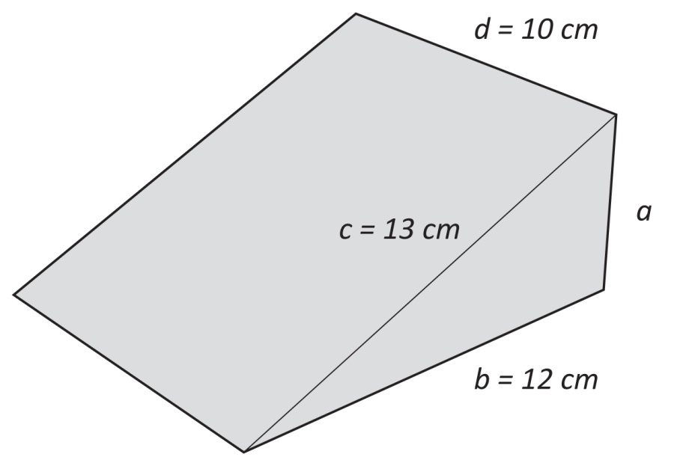

1. **Due cunei come quello in figura vengono incollati in modo da formare un parallelepipedo rettangolo. Quali sono le dimensioni del parallelepipedo così ottenuto?**

A. □ 13 cm; 12 cm; 5 cm

B. □ 12 cm; 10 cm; 5 cm

C. □ 24 cm; 20 cm; 10 cm

D.□26 cm; 24 cm; 10 cm

**b. Qual è l’area della superficie inclinata del cuneo?**

**Risposta:** ................ cm2

M1608D04A0 - M1608D04B0

**D4. Un irrigatore è un dispositivo che distribuisce acqua alle piante. Il grafico in figura rappresenta la relazione tra la distanza di una pianta dall’irrigatore e la quantità di acqua fornita (per unità di superficie).**

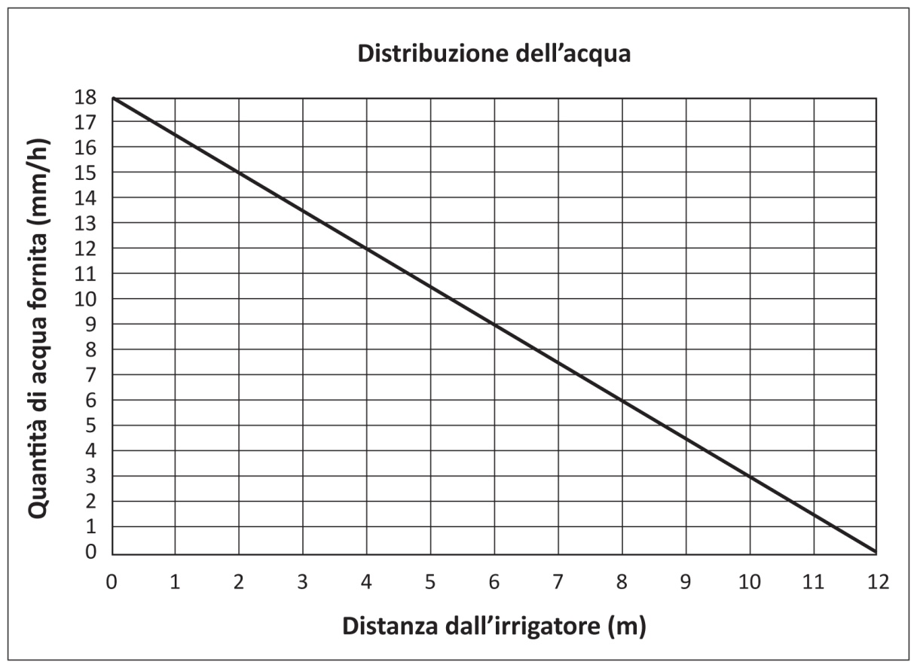

1. Quanti millimetri di acqua all'ora (mm/h) riceve una pianta posta a 2 metri dall'irrigatore?

**Risposta:** ................ mm/h

1. A quale distanza si deve porre l’irrigatore in modo che una pianta riceva 6 millimetri di acqua all’ora?

**Risposta:** ................ m

M1608D05A0 - M1608D05B0

D5. In un negozio di elettrodomestici è possibile acquistare quattro tipi di *Music-Card* che permettono di scaricare musica da internet.

|  |  |
| --- | --- |
|  | **Prezzo** |
| *Music-Card* da 60 canzoni | 3 euro |
| *Music-Card* da 100 canzoni | 5 euro |
| *Music-Card* da 250 canzoni | 10 euro |
| *Music-Card* da 600 canzoni | 20 euro |

1. **Se si acquista la *Music-Card* da 3 euro qual è il costo di ogni singola canzone?**

**Risposta:** ................

1. **Se si acquista la *Music-Card* da 10 euro invece di quella da 5 euro, qual è la differenza di costo per ogni singola canzone?**

A. □ 0,10 euro

B. □ 0,01 euro

C. □ 0,05 euro

D.□0,50 euro

M1608D0600

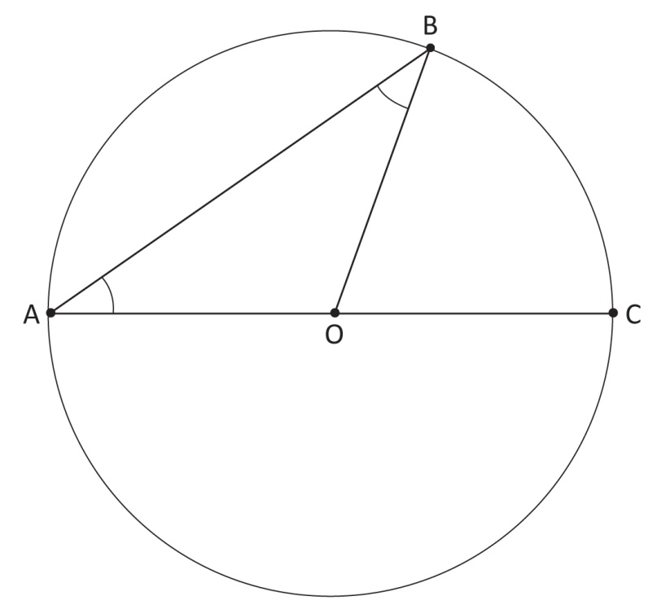**D6. Osserva la figura. AC è il diametro di una circonferenza di centro O.**

**Nel triangolo AOB, l’angolo BÂO è uguale all’angolo****. Immagina di muovere il punto B sulla circonferenza. Gli angoli BÂO e** **sono ancora uguali tra loro?**

**Scegli la risposta e completa la frase.**

□ **Sì, perché** ………………………………………………………………………………………………………..

…………………………………………………………………………………………………………………………

…………………………………………………………………………………………………………………………

□ **No, perché** ………………………………………………………………………………………………………

…………………………………………………………………………………………………………………………

…………………………………………………………………………………………………………………………

M1608D07A0 - M1608D07B0 - M1608D07C0

**D7. Quaranta alunni hanno svolto una prova di Italiano e una di Matematica. In tabella sono riportate le frequenze dei voti ottenuti in ciascuna delle due prove: ad esempio, 5 alunni hanno ottenuto come voti 8 in Italiano e 6 in Matematica.**

|  |  |  |  |  |  |
| --- | --- | --- | --- | --- | --- |
|  |  | **ITALIANO** | | | |
|  |  | **VOTO 5** | **VOTO 6** | **VOTO 7** | **VOTO 8** |
| **MATEMATICA** | **VOTO 5** | 0 | 0 | 2 | 0 |
| **VOTO 6** | 2 | 7 | 1 | 5 |
| **VOTO 7** | 2 | 1 | 3 | 9 |
| **VOTO 8** | 0 | 1 | 7 | 0 |

1. **Quanti alunni hanno preso gli stessi voti in Italiano e in Matematica?**

**Risposta:** ................ alunni

1. **Quanti sono gli alunni che hanno ottenuto in Matematica un voto più alto del voto ottenuto in Italiano?**

A. □ 17

B. □ 7

C. □ 8

D.□13

**c. Scegliendo a caso un alunno, qual è la probabilità che abbia ottenuto 5 nella prova di Italiano?**

**Risposta:** ................

M1608D0800

**D8. Osserva la figura.**

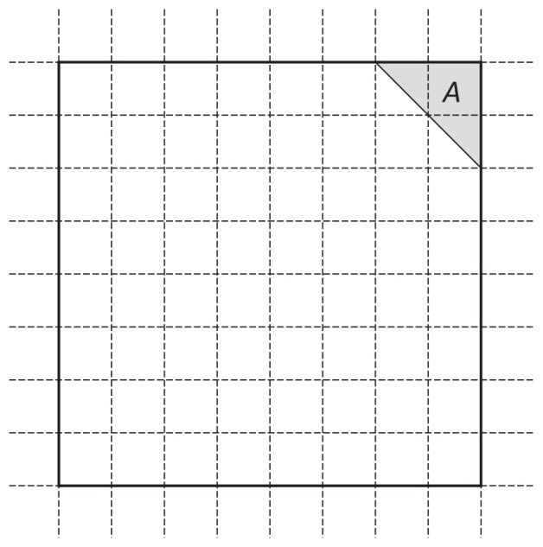

**L’area del triangolo grigio *A* misura 8 m2. Quanto misura il perimetro del quadrato?**

**Scrivi come fai per trovare la risposta e poi riporta sotto il risultato.**

……………………………………………………………………………………………………………………………………

……………………………………………………………………………………………………………………………………

……………………………………………………………………………………………………………………………………

**Risultato:** …………………… m

M1608D09A2 - M1608D09A1 - M1608D09A4 - M1608D09A3 - M1608D09B0 - M1608D09C0

**D9. La figura riproduce un famoso disegno di Leonardo da Vinci in cui l'immagine di un uomo è inserita in un quadrato e in un cerchio.**

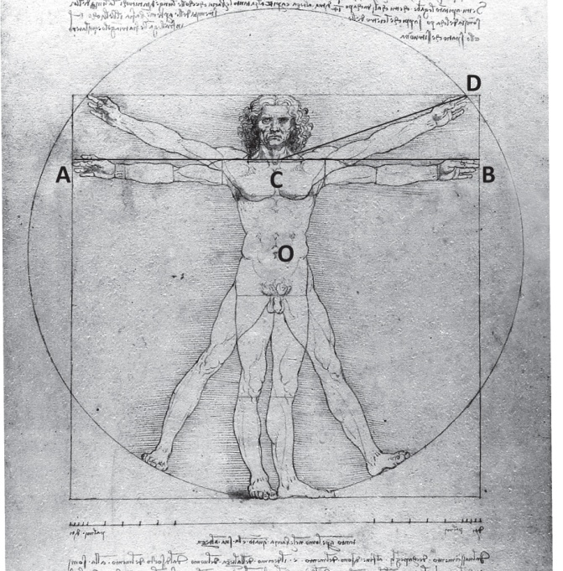

1. **Indica se ciascuna delle seguenti affermazioni è vera (V) o falsa (F).**

|  |  |  |  |
| --- | --- | --- | --- |
|  |  | **V** | **F** |
| **1.** | L’altezza dell’uomo raffigurato è uguale al lato del quadrato | □ | □ |
| **2.** | La massima apertura AB delle braccia è uguale al diametro del cerchio | □ | □ |
| **3.** | Nella figura, il quadrato è inscritto nel cerchio | □ | □ |
| **4.** | La lunghezza CD è uguale alla lunghezza del raggio della circonferenza | □ | □ |

**Il disegno di Leonardo da Vinci rappresenta le proporzioni ideali del corpo umano. Secondo questo modello la lunghezza delle varie parti del corpo è in relazione con l’altezza, per esempio:**

* **lunghezza testa =  dell’altezza**
* **lunghezza mano =  dell’altezza**
* **lunghezza piede =  dell’altezza**

1. **Lucia è alta 150 cm. Secondo il modello di Leonardo, quale dovrebbe essere la lunghezza della sua mano?**

**Risposta:** ................ cm

1. **Sempre secondo il modello di Leonardo, quanto dovrebbe essere alta una persona che ha il piede lungo 24 cm?**

**Risposta:** ................. cm

M1608D1000

**D10. Il grafico in figura rappresenta il numero di gol a partita realizzati dalla squadra di calcio del San Lorenzo durante l’ultimo campionato.**

**La linea continua corrisponde alla media dei gol a partita per le 10 partite di campionato.**

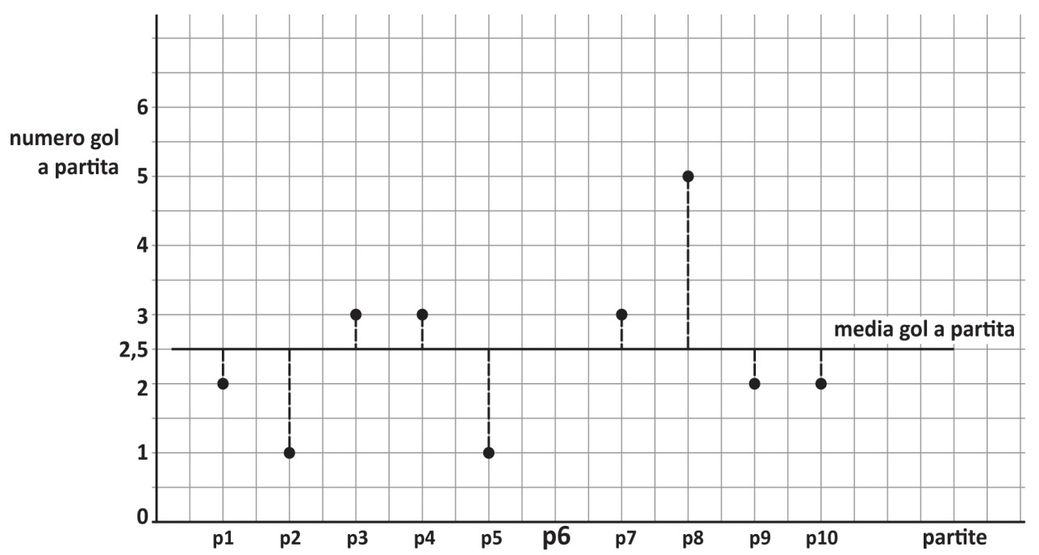

**Segna sul grafico il punto corrispondente al numero di gol realizzati dal San Lorenzo nella sesta partita (p6) di campionato.**

M1608D11A0 - M1608D11B0

**D11. Lo *Iodio 131* dimezza la sua massa ogni 8 giorni per decadimento radioattivo.**

1. **In un laboratorio ci sono 2 grammi di *Iodio 131*. Quanti grammi ci saranno fra 16 giorni?**

**Risposta:** ................ g

1. **Quanti giorni ci vogliono in tutto perché lo *Iodio 131* si riduca da 2 grammi a 0,250 grammi?**

**Risposta:** ................ giorni

M1608D1200

**D12. Il ristorante "La Baia dei Re" offre un menu completo a prezzo fisso, con la possibilità di scegliere tra tre primi, due secondi e due dolci.**

***Ristorante “La Baia dei Re”***

*Menu a prezzo fisso: 25 euro*

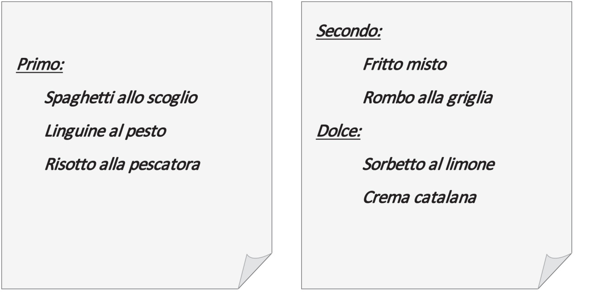

**Quanti diversi menu completi (un primo, un secondo e un dolce) al massimo si possono comporre?**

A. □ 2

B. □ 12

C. □ 6

D.□9

M1608D13A0 - M1608D13B0

**D13. Nel grafico sono riportati i prezzi al litro della benzina e del gasolio nel mondo (in dollari americani).**

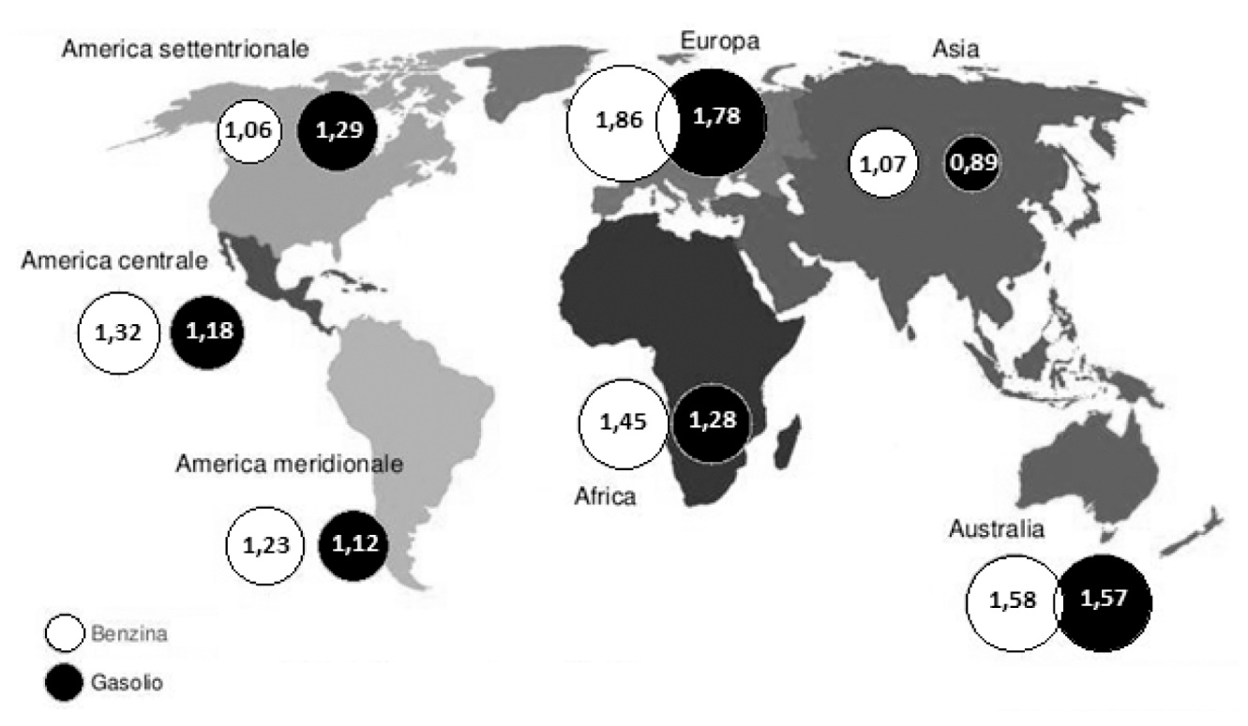

1. **In quale parte del mondo la benzina ha il prezzo più basso?**

**Risposta:** ................

1. **In Australia quanto costa in più al litro la benzina rispetto al gasolio?**

A. □ 0,1 centesimi di dollaro

B. □ 0,01 centesimi di dollaro

C. □ 10 centesimi di dollaro

D.□1 centesimo di dollaro

M1608D1400

**D14. In figura sono rappresentati:**

* **la retta dei numeri sulla quale è stato disegnato un quadrato;**
* 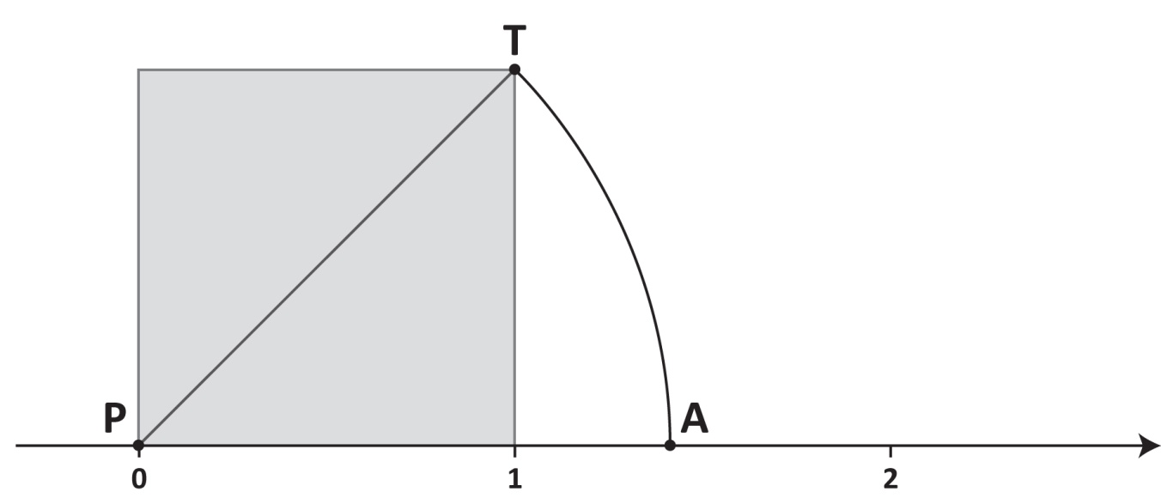**un arco TA di circonferenza di centro P e raggio PT.**

**Completa la frase.**

Il punto A sulla retta dei numeri corrisponde al numero

M1608D1500

**D15. *n* è un numero naturale. Considera l'affermazione: “Se *n* è pari allora *n + 1* è un numero primo”. L'affermazione è vera o falsa?**

**Scegli la risposta e completa la frase.**

□ **L’affermazione è vera perché** ...……………………………………………………………………….

....………………………………………………………………………………………................................

....………………………………………………………………………………………................................

□ **L’affermazione è falsa perché** ...……………………………………………………………………...

....………………………………………………………………………………………................................

....………………………………………………………………………………………................................

M1608D16B0 - M1608D16A0 - M1608D16D0 - M1608D16C0 - M1608D16E0

**D16. Il seguente grafico rappresenta alcune caratteristiche fisiche di tre laghi.**

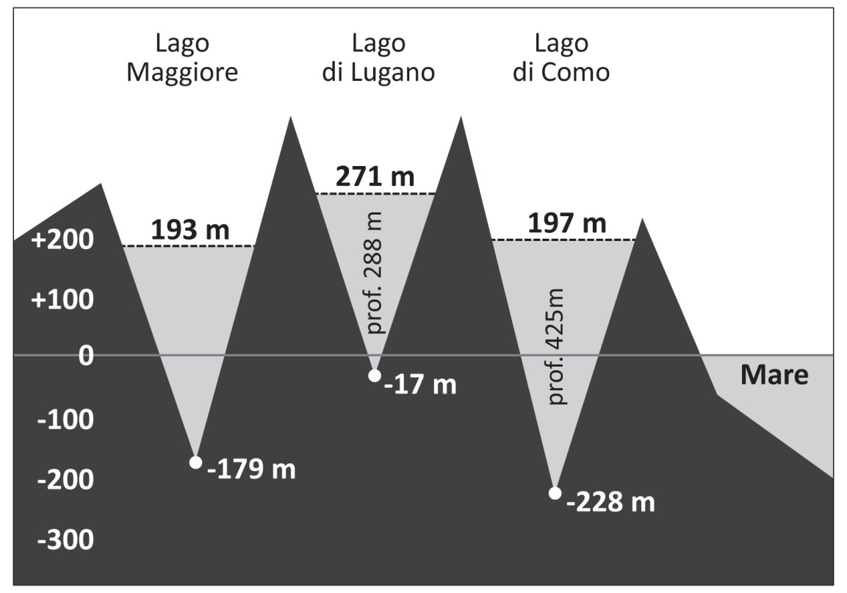

**Indica se ciascuna delle seguenti affermazioni è vera (V) o falsa (F).**

|  |  |  |  |
| --- | --- | --- | --- |
|  |  | **V** | **F** |
| **a.** | La profondità del Lago Maggiore è 372 m | □ | □ |
| **b.** | La linea dello zero rappresenta il livello del mare | □ | □ |
| **c.** | Il punto più profondo del Lago di Como è 228 m al di sotto del punto più profondo del Lago di Lugano | □ | □ |
| **d.** | La differenza di altitudine tra la superficie del lago di Lugano e quella del lago di Como è di 74 m | □ | □ |
| **e.** | La superficie del Lago di Como è a 425 m sopra il livello del mare | □ | □ |

*M1608D1700*

**D17. Disegna la retta rispetto alla quale la circonferenza di centro A è la simmetrica della circonferenza di centro B.**

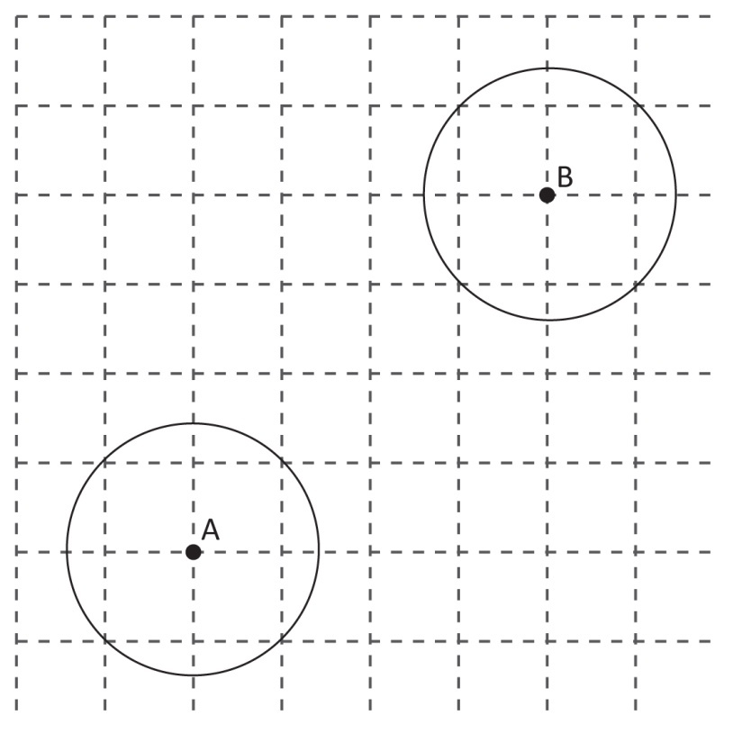

*M1608D1800*

**D18. In un sacchetto ci sono solo 4 palline blu. Quante palline verdi si devono inserire nel sacchetto affinché la probabilità di estrarre una pallina verde sia ?**

A. □ 12

B. □ 2

C. □ 8

D.□6

*M1608D1900*

**D19. Maria ha unito dei cubetti di uguale dimensione per formare alcuni solidi.**

**Prima ha costruito il solido disegnato sotto e sulla quadrettatura a fianco ne ha rappresentato la vista di fronte, di lato e dall’alto.**

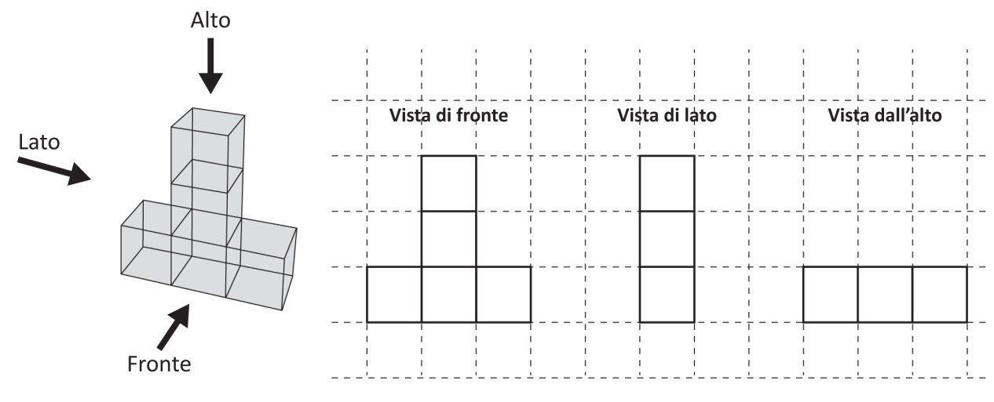

**Poi Maria costruisce il solido che vedi qua sotto. Disegna tu nella quadrettatura la vista di fronte, da uno dei due lati e dall’alto del secondo solido costruito da Maria.**

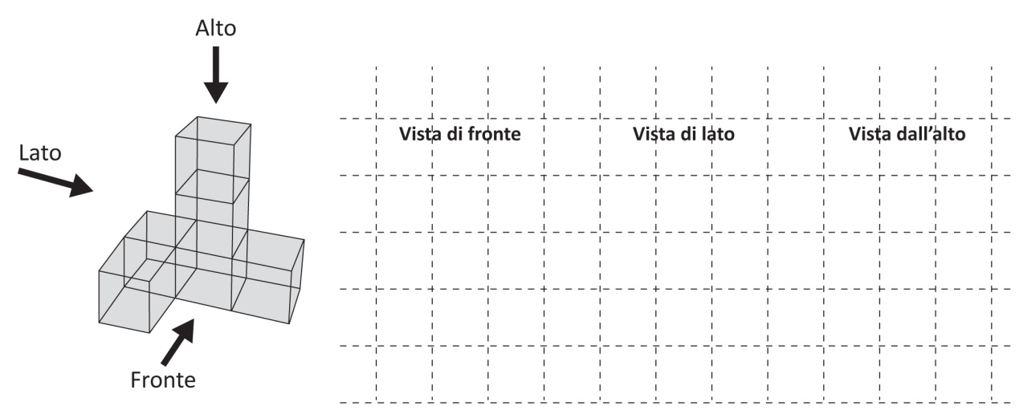

*M1608D2000*

**D20. Un vasetto di yogurt è ottenuto mescolando per il 90% yogurt bianco e per il 10% marmellata. La marmellata è costituita dal 60% di frutta e dal 40% di zuccheri aggiunti.**

**Qual è la percentuale di frutta nel vasetto?**

A. □ 10%

B. □ 6%

C. □ 60%

D.□54%

*M1608D2100*

**D21. Nella tabella sono riportati i dati relativi alla raccolta differenziata dei rifiuti nelle province liguri dal 2009 al 2012. I dati sono forniti in chilogrammi per abitante.**

|  |  |  |  |  |
| --- | --- | --- | --- | --- |
| **Raccolta differenziata (kg/abitante)** | | | | |
|  | **2009** | **2010** | **2011** | **2012** |
| **Imperia** | 152,9 | 184,7 | 143,1 | 119,0 |
| **La Spezia** | 160,0 | 167,9 | 182,3 | 184,4 |
| **Genova** | 128,2 | 153,0 | 172,3 | 178,9 |
| **Savona** | 194,0 | 122,2 | 119,3 | 119,7 |

**Con i dati della tabella è stato costruito il seguente grafico.**

**Completa la legenda del grafico.**

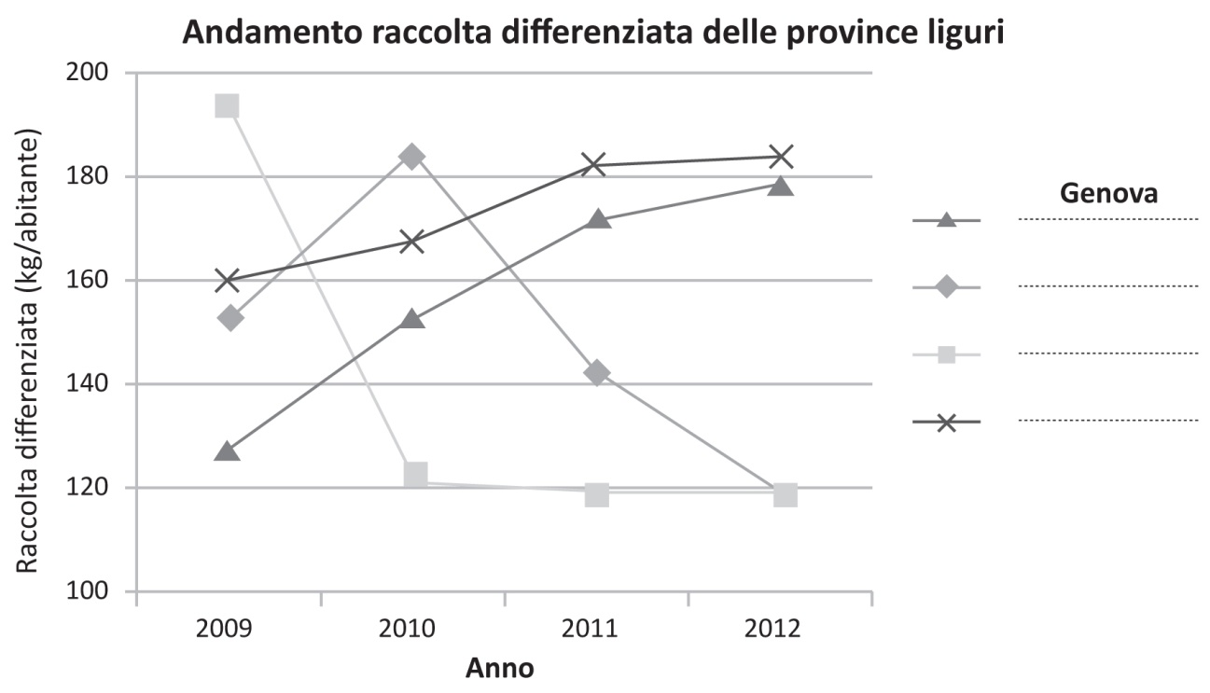

M1608D2200

**D22. Per formare il parallelepipedo che vedi in figura si incollano tra loro tre cubi uguali di spigolo *a*.**

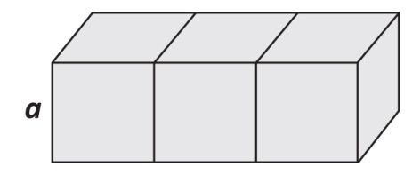

**Qual è la superficie totale del parallelepipedo così ottenuto?**

A. □

B. □

C. □

D.□

*M1608D23A0 - M1608D23B0*

**D23. Per calcolare il voto *V* di laurea in alcune facoltà viene applicata la seguente formula:**

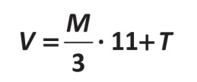

**dove:**

* ***M* rappresenta la media dei voti (variabile da un minimo di 18 a un massimo di 30);**
* ***T* è il punteggio attribuito alla tesi di laurea (variabile da un minimo di 5 a un massimo di 11 punti).**

1. **La media *M* dei voti di Irene è 24. Il suo voto *V* di laurea può essere 90?**

**Scegli la risposta e completa la frase.**

□ **Sì, perché** ...…………………………………………...…………………………………………………

....……………………………………………………………………………………….........................

....……………………………………………………………………………………….........................

□ **No, perché** ...…………………………………………………………………………………………….

....……………………………………………………………………………………….........................

....……………………………………………………………………………………….........................

1. **La media *M* dei voti di Pietro è 27.** **Pietro vuole ottenere almeno 105 come voto *V* di laurea.**

**Qual è il punteggio minimo *T* che Pietro dovrà ottenere nella tesi?**

A. □ 8

B. □ 6

C. □ 11

D.□5

*M1608D2400*

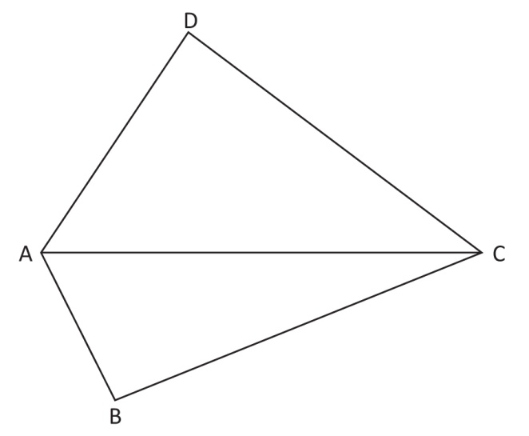**D24. Osserva la figura.**

**L’area del triangolo ABC è  dell’area del quadrilatero ABCD.**

**Qual è il rapporto fra l’area del triangolo ACD e l’area del triangolo ABC?**

A. □ 3:2

B. □ 2:3

C. □ 5:3

D.□3:5

*M1608D2500*

**D25. Osserva lo schema.**

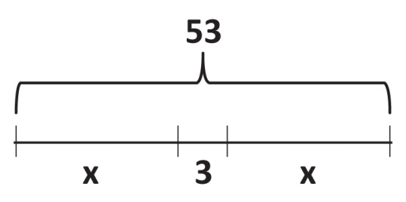

**Quale delle seguenti equazioni può rappresentare lo schema?**

A. □

B. □

C. □

D.□

*M1608D26A0 - M1608D26B0 - M1608D26C0*

**D26. Luisa e Giovanna utilizzano un numero diverso di mollette quando devono stendere più di un telo, come in figura.**

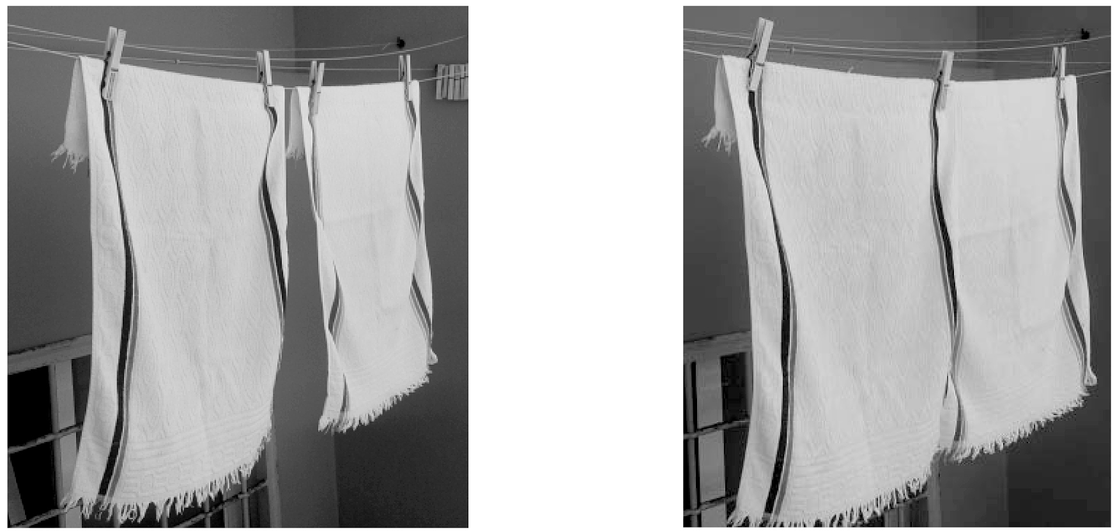

Luisa Giovanna

1. **Completa la seguente tabella.**

|  |  |  |
| --- | --- | --- |
| **Numero di teli** | **Numero di mollette per Luisa** | **Numero di mollette per Giovanna** |
| 2 | 4 | 3 |
| 3 | 6 | 4 |
| 4 | 8 | 5 |
| 6 | …. | .… |
| .… | 20 | …. |
| …. | …. | 20 |

1. **Quale fra le seguenti espressioni rappresenta il numero di mollette usate da Giovanna per stendere *n* teli?**

A. □

B. □

C. □

D.□

1. **Giovanna e Luisa stendono lo stesso numero di teli. Giovanna usa *x* mollette. Quale espressione permette di calcolare il numero di mollette che usa Luisa?**

A. □

B. □

C. □

D.□

*M1608D2700*

**D27. In una delle coppie di numeri elencate sotto, il primo numero è minore di 1,25 e il secondo numero è maggiore di 1,25. In quale?**

A. □  e 

B. □  e 

C.□ e 

D. □  e 

*M1608D2800*

**D28. Osserva questa uguaglianza:**



**Quale fra i seguenti valori di *m* rende vera l'uguaglianza?**

A. □ 

B. □ 

C. □ 

D.□

*M1608D2900*

**D29. Quale tra i seguenti punti della linea dei numeri è più vicino a** **?**

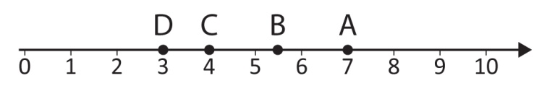

A. □ Punto B

B. □ Punto A

C. □ Punto D

D.□Punto C

*M1608D3000*

**D30. Seguendo il percorso indicato dalla linea tratteggiata sulla mappa, Enrico parte in auto da Castro, va ad Abate a prendere un amico e riparte con lui per andare a S. Teodoro. Dopo aver fatto 52 km dalla partenza da Castro, si ferma lungo la strada tra due località a fare rifornimento a un distributore di benzina.**

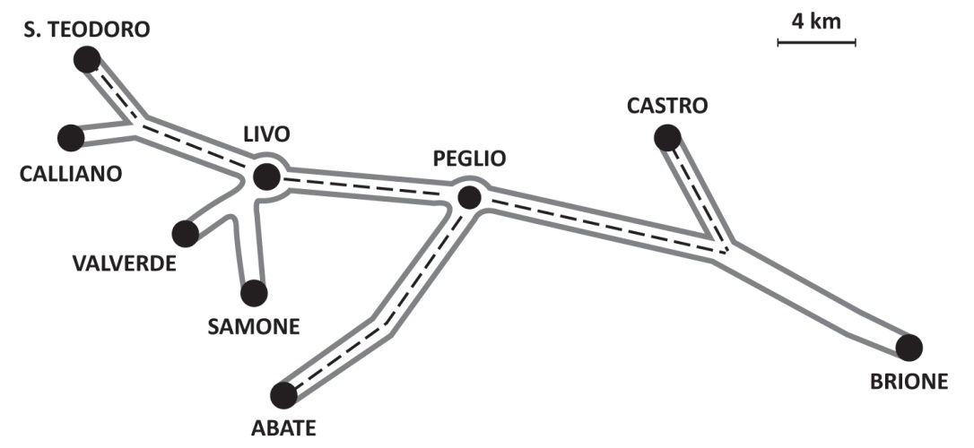

**Indica con una crocetta sulla mappa la posizione del distributore.**